
活動名稱 | 109學年度第一學期家庭教育-外籍在校生8月份關懷座談會活動
活動地點 | 校長室 | 承辦人 | 許淑芬主任
活動日期 | 109年8月4日(二) | 參加人數 | 師生10人
活動成效 | 一、透過外籍生關懷活動，了解其在校生活情形、學習狀況及升學輔導等問題。  二、藉由活動邀請認輔老師參與一起關懷，培養師生情誼，讓外籍學生充分感受學校大家庭的溫馨氛圍，師生同樂。  三、確認外籍生連假期間去向及生涯規劃。
活動照片
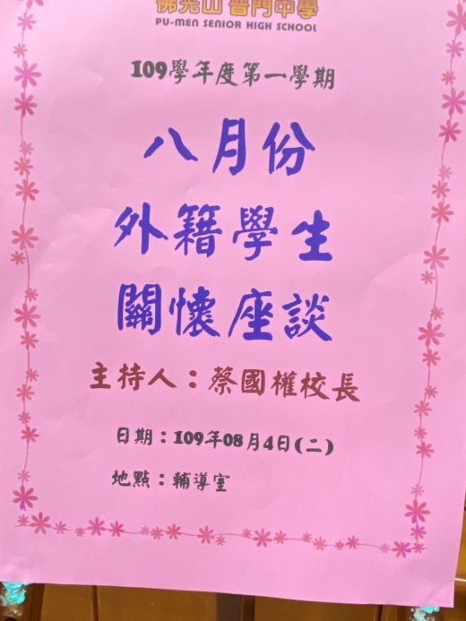
佛光山學校財團法人高雄市普門高級中學
109學年度第一學期外籍生關懷座談活動成果照片
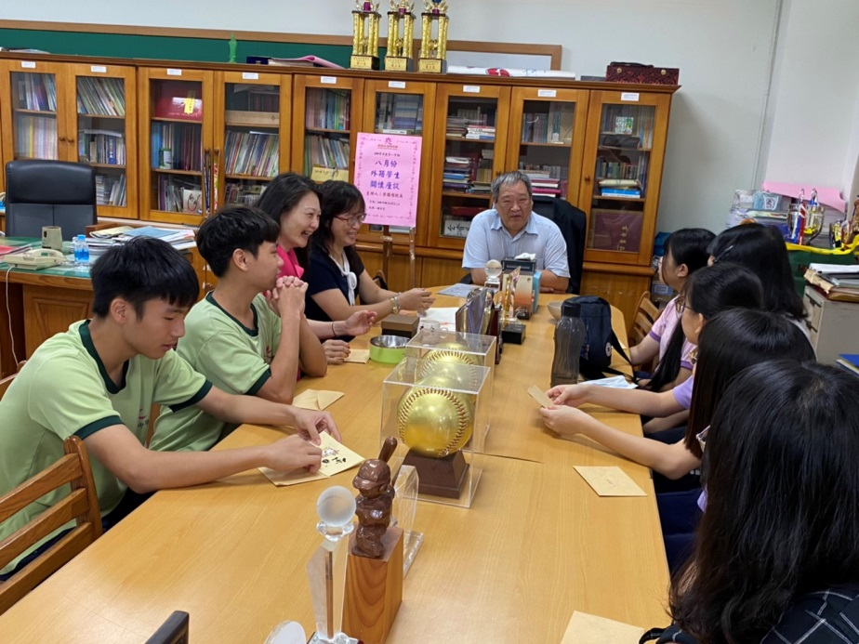
輔導主任致詞說明外籍生關懷座談的意義
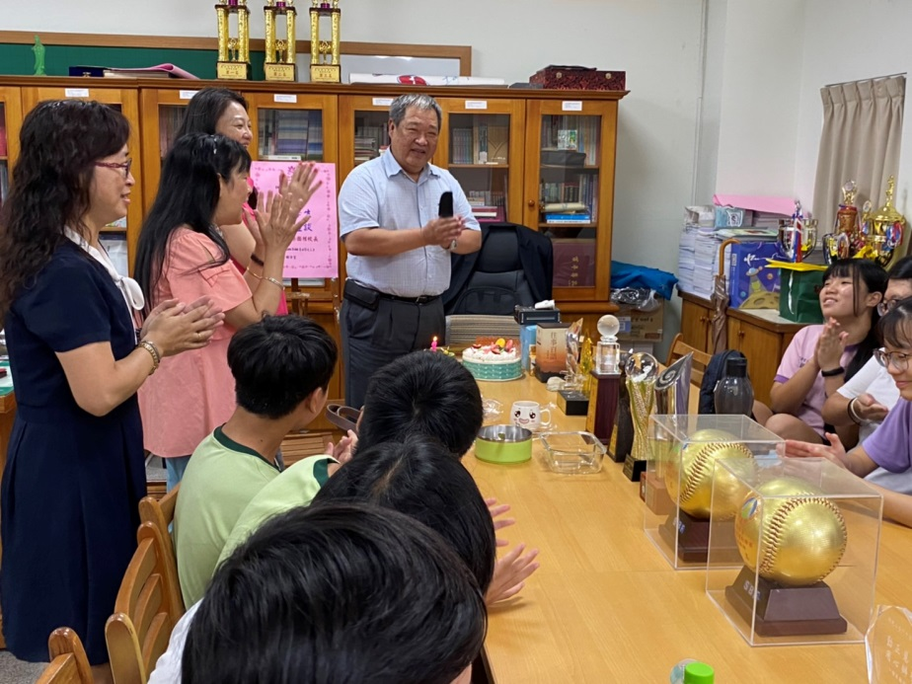
歡迎校長到場為外籍生關懷勉勵

佛光山學校財團法人高雄市普門高級中學
109學年度第一學期外籍生關懷座談活動成果照片
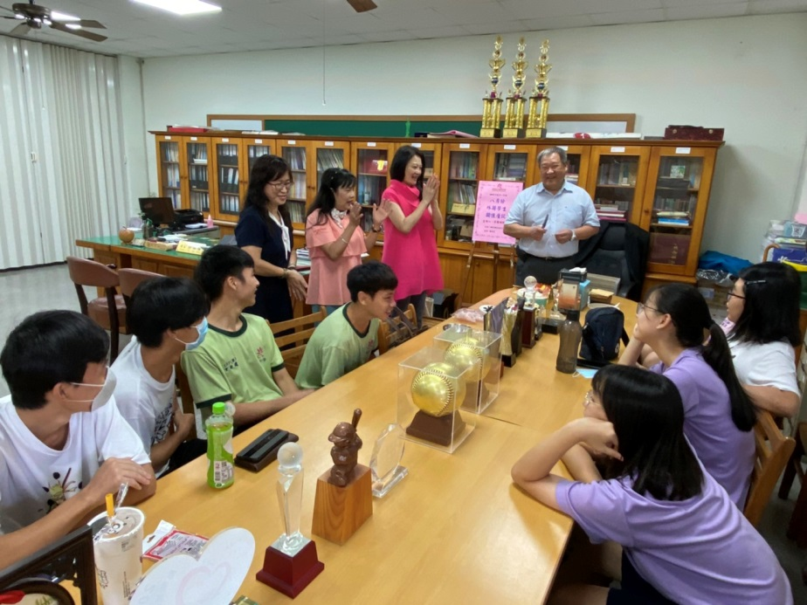
校長關懷勉勵外籍生
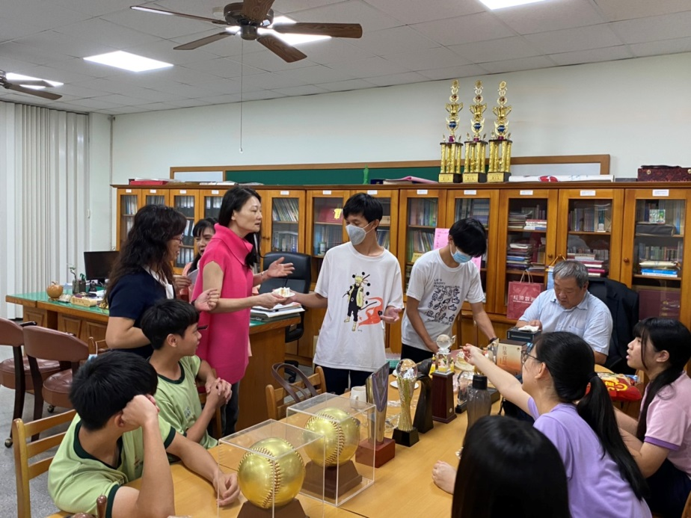
輔導主任介紹輔導老師及輔導義工媽媽

佛光山學校財團法人高雄市普門高級中學
109學年度第一學期外籍生關懷座談活動成果照片
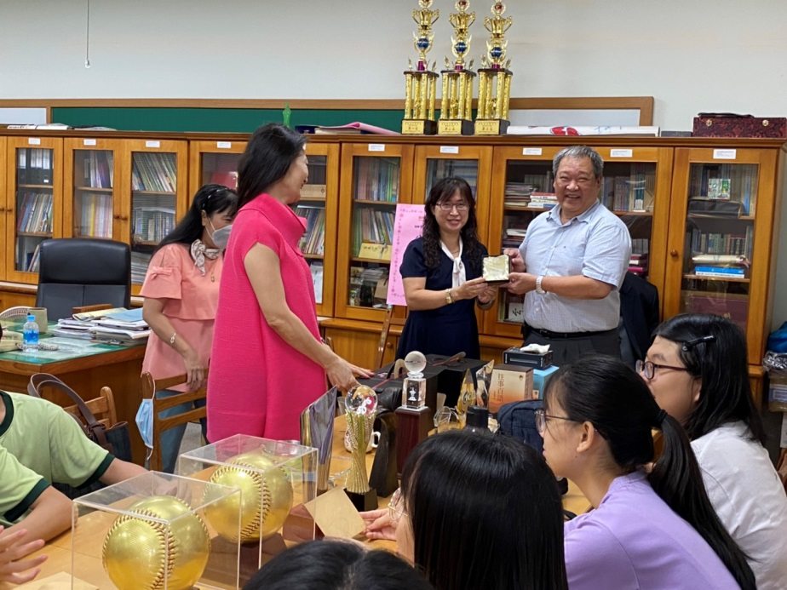
輔導主任介紹輔導老師及輔導義工媽媽
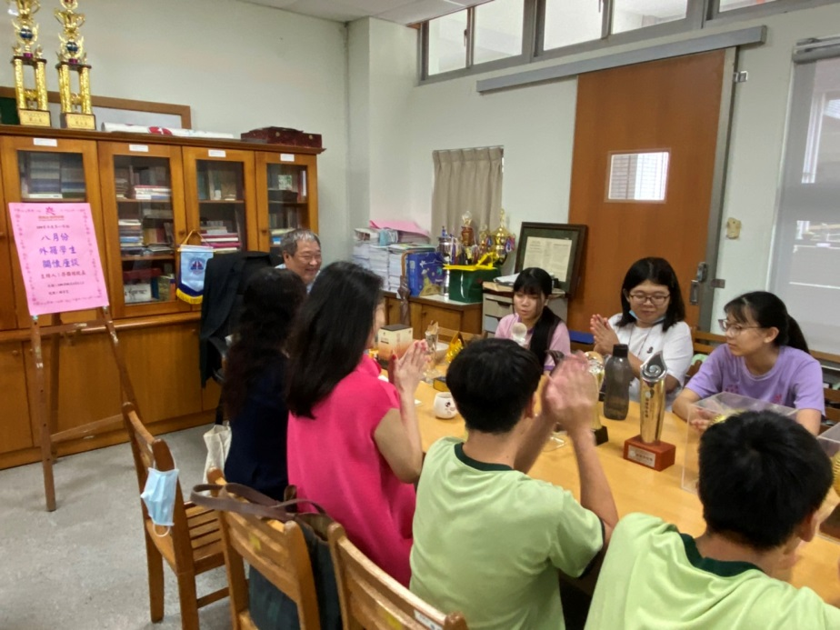
輔導義工媽媽關懷鼓勵學生

佛光山學校財團法人高雄市普門高級中學
109學年度第一學期外籍生關懷座談活動成果照片
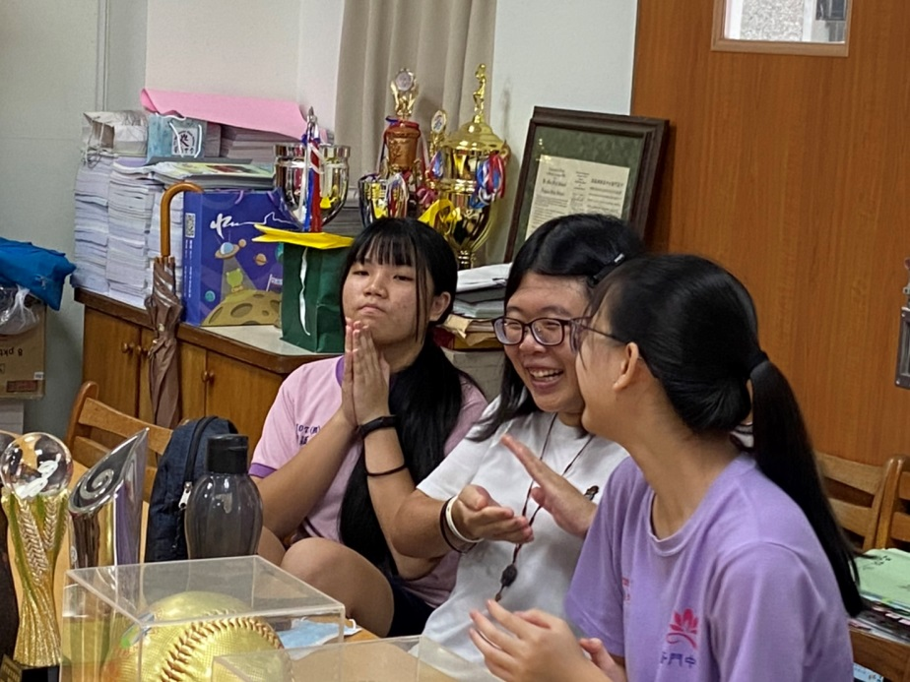
外籍學生分享生活點滴經驗交流
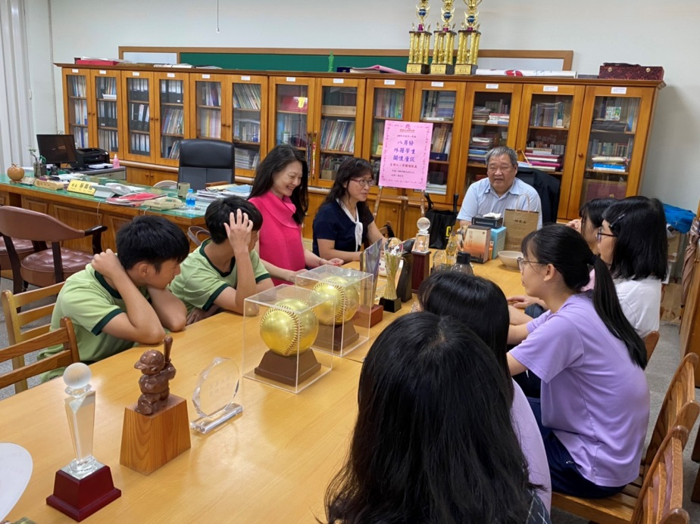
外籍學生分享生活點滴經驗交流

佛光山學校財團法人高雄市普門高級中學
109學年度第一學期外籍生關懷座談活動成果照片
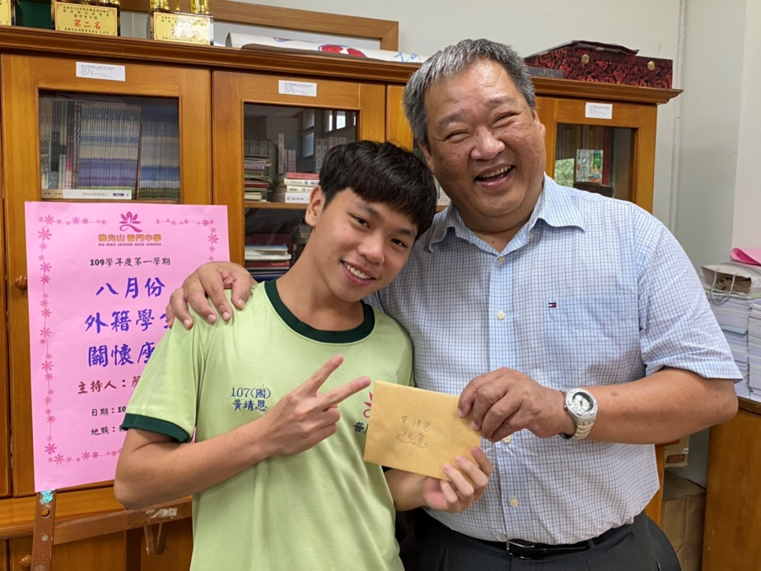
外籍學生分享生活點滴經驗交流
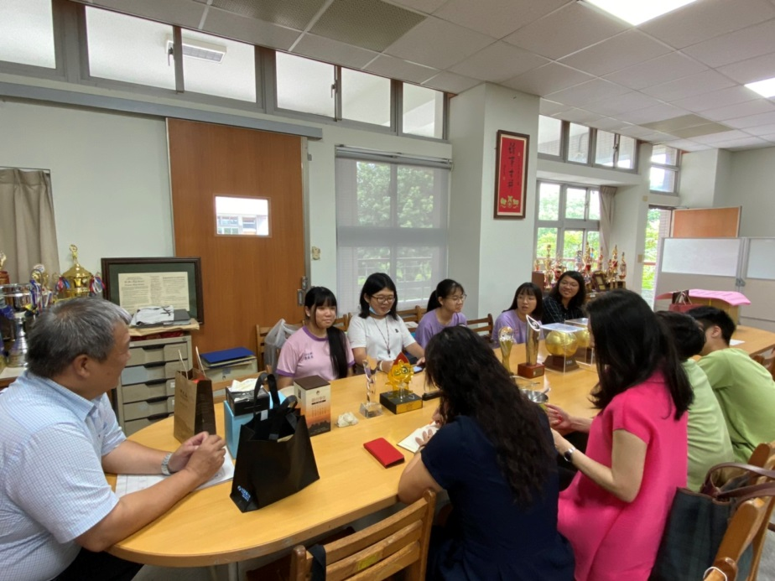
外籍學生分享生活點滴經驗交流

佛光山學校財團法人高雄市普門高級中學
109學年度第一學期外籍生關懷座談活動成果照片
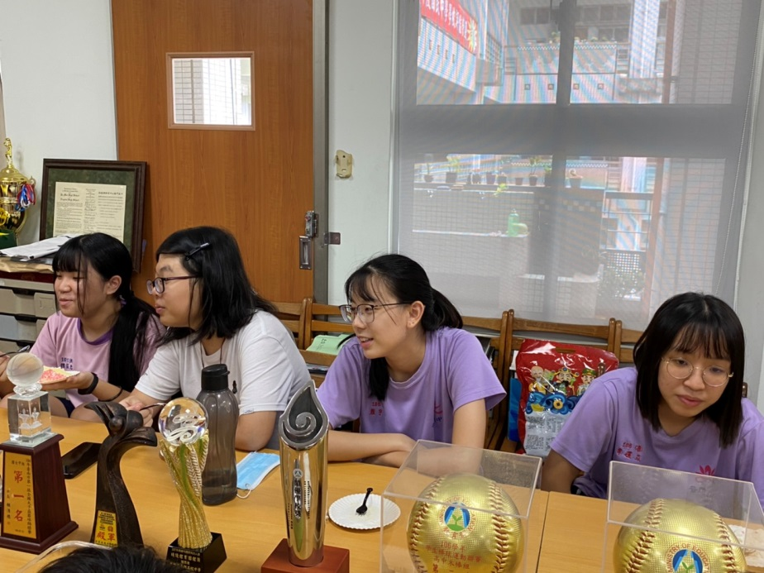
外籍學生分享生活點滴經驗交流
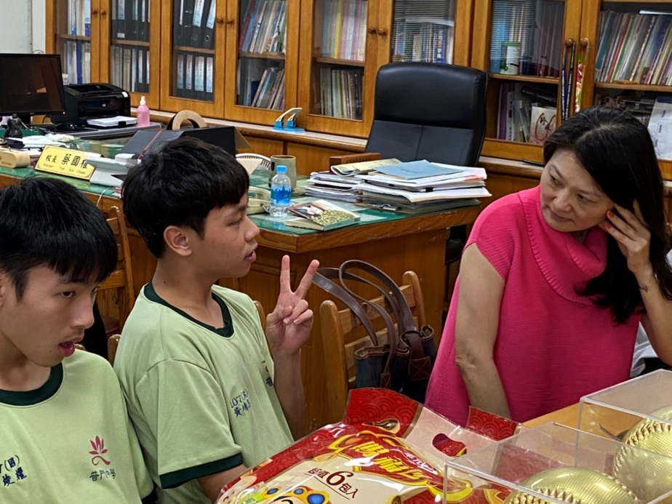
輔導義工媽媽關懷鼓勵學生

佛光山學校財團法人高雄市普門高級中學
109學年度第一學期外籍生關懷座談活動成果照片
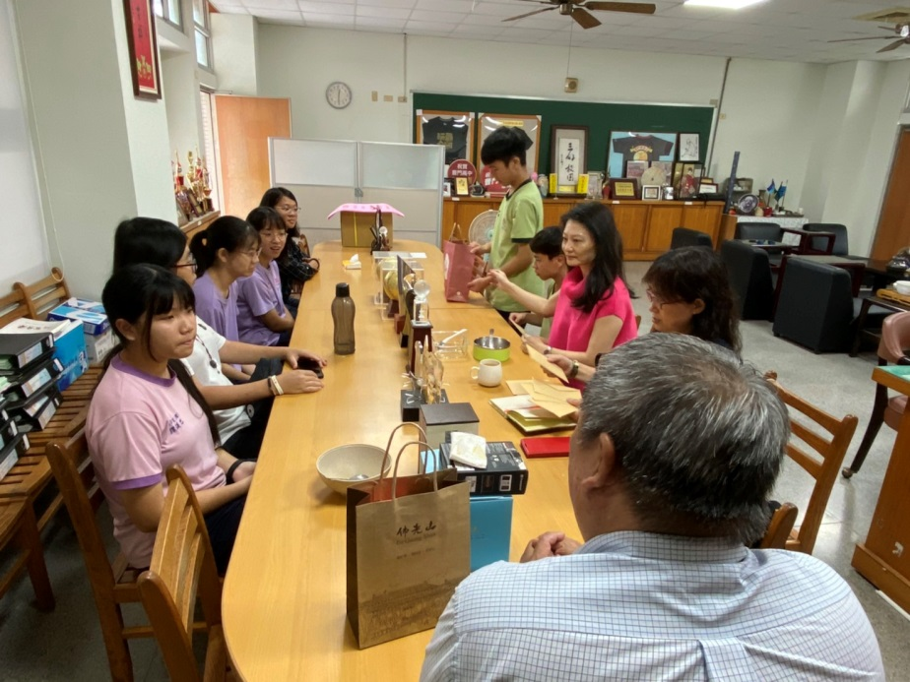
外籍學生仔細聆聽師長經驗分享
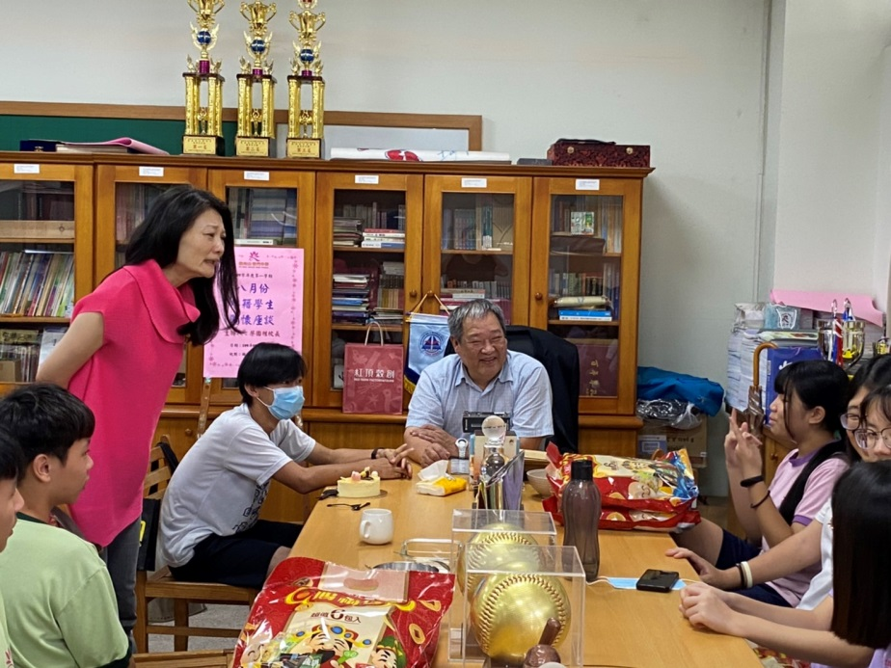
輔導義工媽媽關懷鼓勵學生

佛光山學校財團法人高雄市普門高級中學
109學年度第一學期外籍生關懷座談活動成果照片
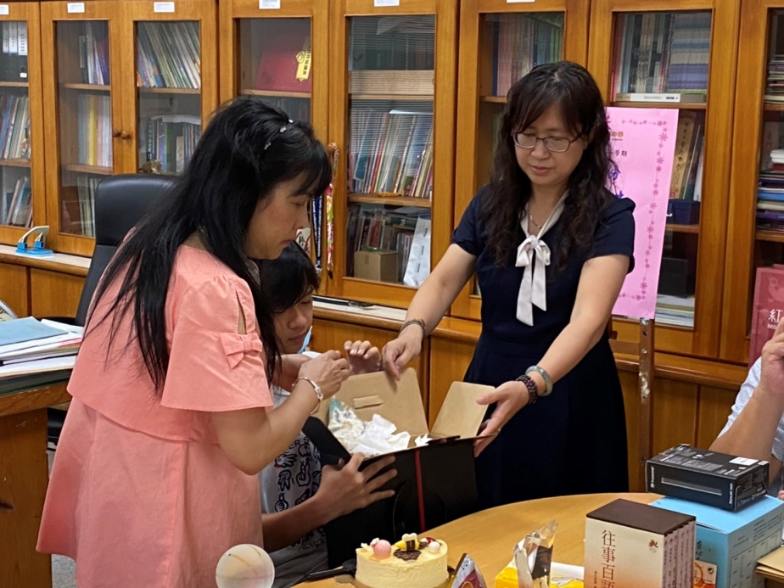
輔導主任及義工輔導媽媽關懷鼓勵學生
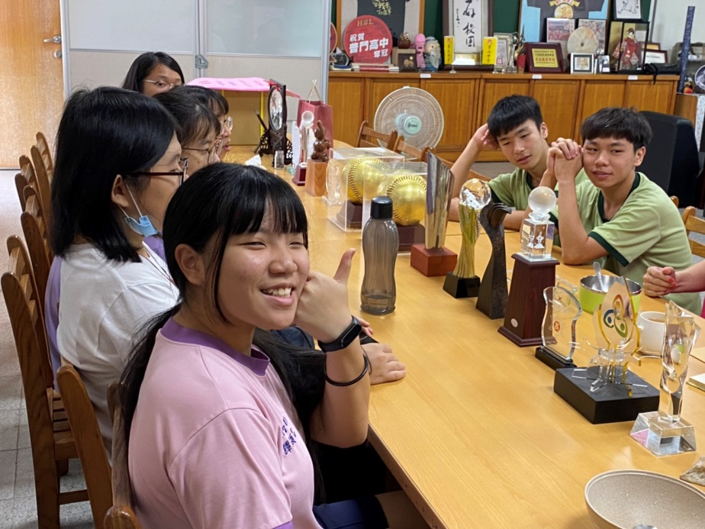
經驗交流分享

佛光山學校財團法人高雄市普門高級中學
109學年度第一學期外籍生關懷座談活動成果照片
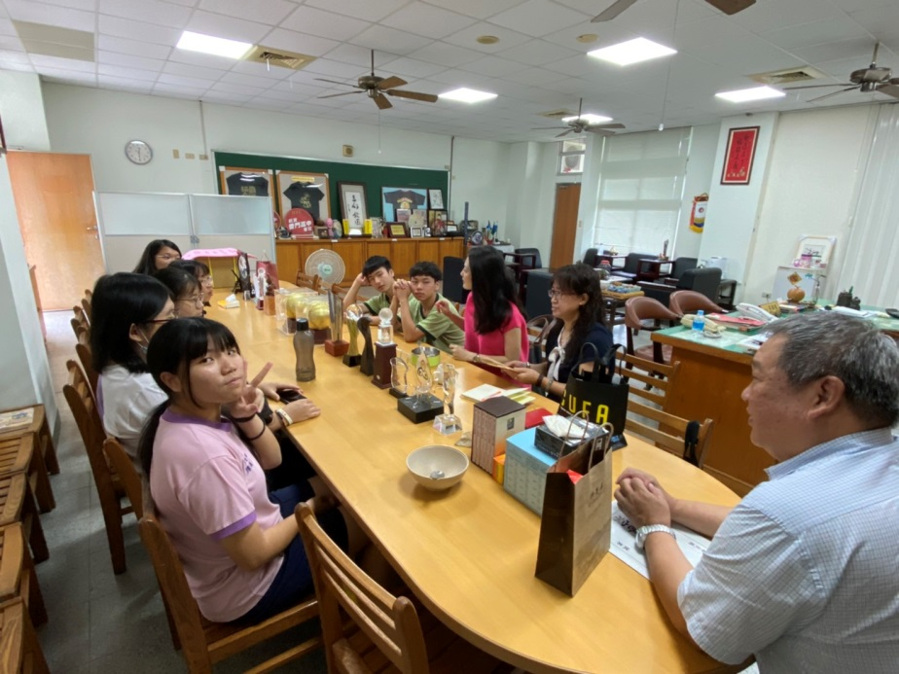
經驗交流分享
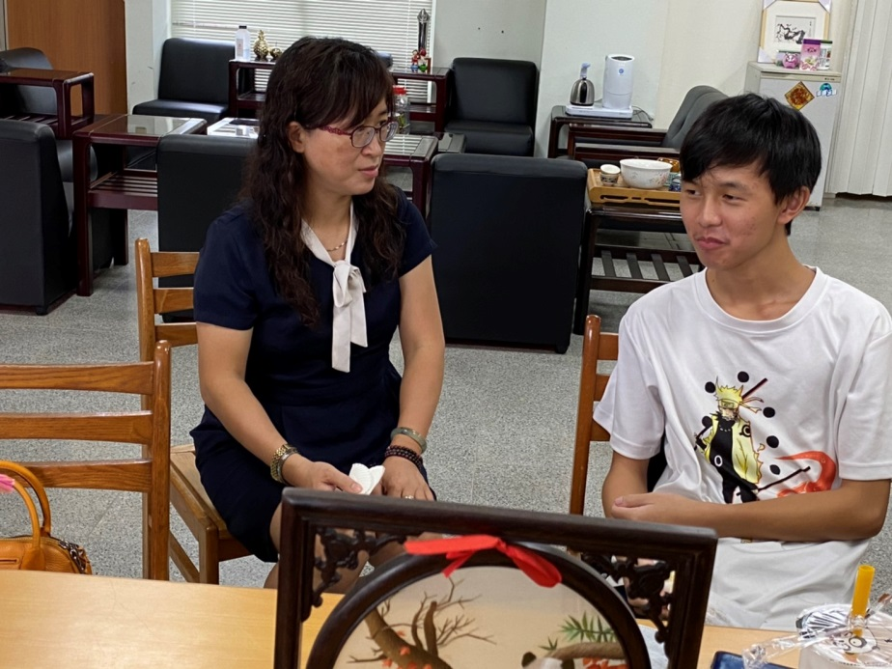
輔導主任與外籍生勉勵祝福

佛光山學校財團法人高雄市普門高級中學
109學年度第一學期外籍生關懷座談活動成果照片
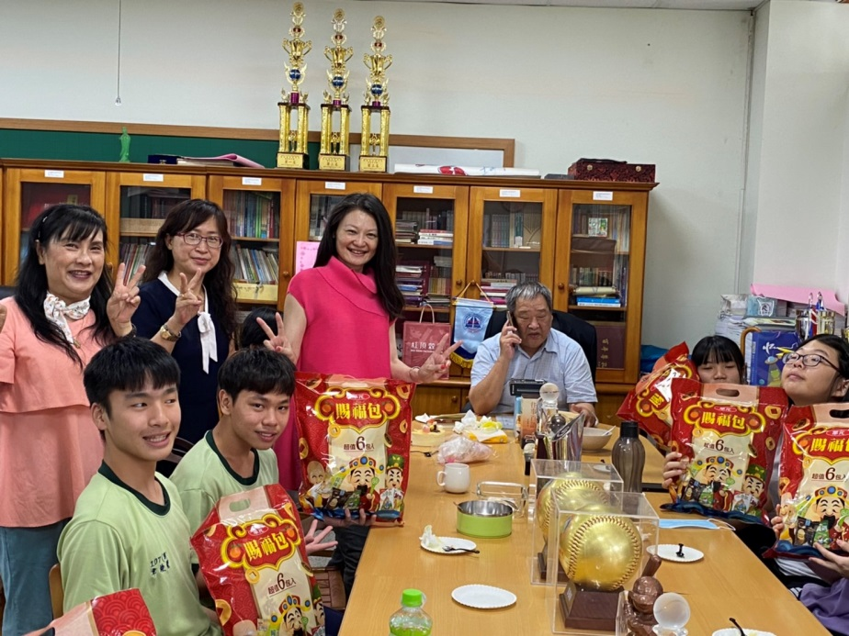
大合照
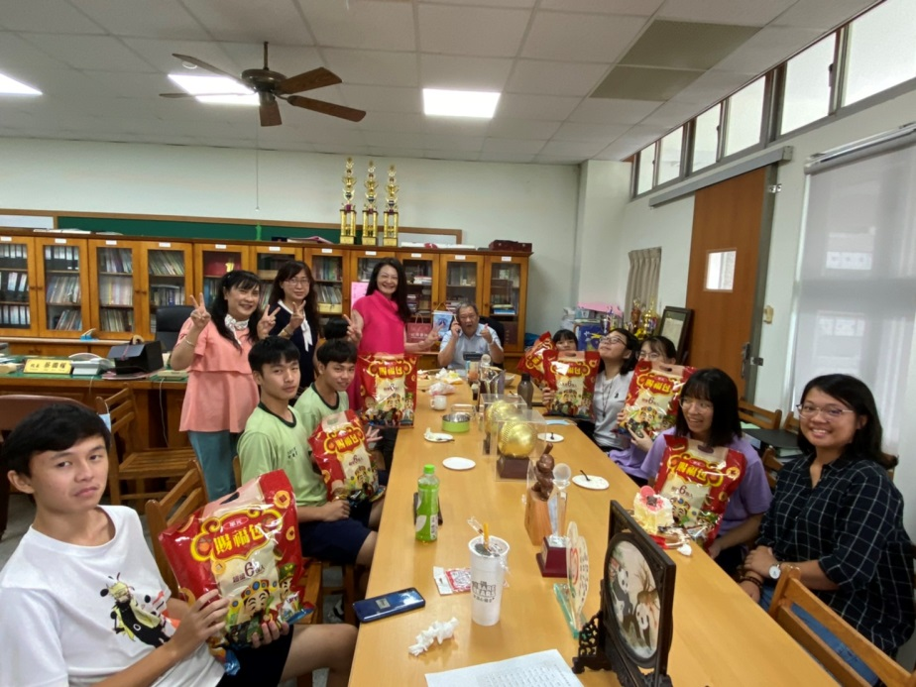
大合照

